Bydgoszcz, dnia 04.05. 2016 r.



Uniwersytet Kazimierza Wielkiego w Bydgoszczy
Adres: 85-064 Bydgoszcz,
ul. Chodkiewicza 30



ZAPYTANIE OFERTOWE NR UKW/DZP-BFN-282-ZO-3/2016

Uniwersytet Kazimierza Wielkiego w Bydgoszczy ul. Chodkiewicza 30, 85-064 Bydgoszcz występuje z Zapytaniem Ofertowym na realizację zamówienia:

- Tytuł zamówienia:
„Wykonanie i dostarczenie materiałów promujących ( banery i roll-up'y ) na potrzeby Bydgoskiego Festiwalu Nauki w 2016 roku.”

2. Rodzaj zamówienia: usługa

3. Termin wykonania zamówienia: do 16 maja 2016 roku.
3.1. Zamawiający zastrzega sobie prawo do naliczania kar za niewykonanie lub nienależyte wykonanie przedmiotu zamówienia ( tj. niezgodne ze złożoną ofertą lub treścią zapytania ofertowego) w wysokości:
- 0,5 % wynagrodzenia brutto za każdy rozpoczęty dzień opóźnienia w wykonaniu przedmiotu umowy,
- 0,5 % wynagrodzenia brutto za każdy rozpoczęty dzień opóźnienia w usunięciu wad stwierdzonych i zgłoszonych w okresie gwarancji
- 10% wynagrodzenia brutto w razie odstąpienia od wykonania przedmiotu zamówienia przez Wykonawcę z przyczyn nie leżących po stronie Zamawiającego.

4. Opis przedmiotu zamówienia:
Przedmiotem zamówienia jest wykonanie i dostarczenie materiałów promujących ( banery i roll-up'y ) na potrzeby Bydgoskiego Festiwalu Nauki w 2016 roku

Szczegółowy opis przedmiotu zamówienia zawiera formularz cenowy, stanowiący załącznik nr 2
Zamawiający wymaga, aby typ znakowania dostosowany był do materiału, z którego wykonany jest dany produkt, zapewniający czytelność i wyrazistość tekstu i elementów graficznych.

Zamawiający przekaże pliki elementów graficznych. Wykonawca dostosuje wizualizacje do kształtu i wielkości produktu, dokona niezbędnych poprawek.

Przed wydrukiem Wykonawca prześle wizualizację produktu ze znakowaniem w celu akceptacji.

Zamawiający zastrzega sobie prawo do zlecenia naniesienia poprawek.

Materiały promujące zostaną dostarczone do pomieszczeń wskazanych przez Zamawiającego mieszczących się w Bydgoszczy, przy ul. Chodkiewicza 30 do Biura Upowszechniania Nauki w terminie do 16.05.2016 r. (dni robocze w godzinach od 8.00 do 14.00), po wcześniejszym umówieniu terminu z osobą wyznaczoną do kontaktu.

5. Opis sposobu obliczania ceny:
Cena oferty powinna zawierać wszystkie koszty dostawy, transportu, rozładunku itp. towaru do siedziby Zamawiającego.

6. Kryteria wyboru oferty:
6.1. Zamawiający oceni i porówna jedynie te oferty, które:
a) zostaną złożone przez Wykonawców nie wykluczonych przez Zamawiającego z niniejszego postępowania;
b) nie zostaną odrzucone przez Zamawiającego.
6.2. Oferty zostaną ocenione przez Zamawiającego w oparciu o następujące kryteria i ich znaczenie:
Nazwa: Cena ofertowa brutto za wykonanie przedmiotu zamówienia:
Kryterium: znaczenie kryterium (waga): 100 %, ocena zostanie dokonana wg wzoru:

C= Cn / Co x 100 pkt x 100%
gdzie:
C = przyznane punkty za cenę
Cn = najniższa cena ofertowa (brutto) spośród ważnych ofert
Co = cena oferty ocenianej

7. Sposób przygotowania oferty:
    - Każdy Wykonawca może złożyć tylko jedną ofertę.
    - Oferta musi być podpisana przez osoby upoważnione do reprezentowania Wykonawcy (Wykonawców wspólnie ubiegających się o udzielenie zamówienia)
    - Oferta musi być sporządzona w 1 egzemplarzu, w języku polskim i mieć formę pisemną.
8. Miejsce i termin składania oferty:
1) Ofertę należy złożyć w siedzibie Zamawiającego, tj. Uniwersytet Kazimierza Wielkiego, ul. Chodkiewicza 30, 85-064 Bydgoszcz, Kancelaria Główna, pokój 108 w nieprzekraczalnym terminie:

do dnia: | 09.05.2016 | do godz. | 13:00

Jako termin złożenia oferty będzie przyjęta data i godzina dostarczenia jej pod wskazany wyżej adres.
2) Ofertę należy złożyć lub przesłać w nieprzezroczystej, zabezpieczonej przed otwarciem kopercie.
Kopertę należy opisać następująco:
Nazwa i adres Wykonawcy:..........………………………………………………………………..
Tytuł zamówienia: „Wykonanie i dostarczenie materiałów promujących ( banery i roll-up'y ) na potrzeby Bydgoskiego Festiwalu Nauki w 2016 roku”, nr sprawy: UKW/DZP-BFN-282-ZO-3/2016, nie otwierać przed 09.05.2016 r. godz. 13:00

9. Opis warunków udziału w postępowaniu:
Wykonawcy ubiegający się o zamówienia muszą spełniać niżej wymienione warunki udziału w postępowaniu:
1) posiadać uprawnienia do wykonywania działalności lub czynności, jeżeli ustawy nakładają obowiązek posiadania takich uprawnień;
2) posiadać wiedzę i doświadczenie niezbędne do wykonania zamówienia;
3) dysponować odpowiednim potencjałem technicznym oraz osobami zdolnymi do wykonania zamówienia;
4) znajdować się w sytuacji ekonomicznej i finansowej zapewniającej wykonanie zamówienia.
W celu potwierdzenia warunków udziału w postępowaniu należy złożyć wypełniony i podpisany Formularz Ofertowy, stanowiący załącznik nr 1 oraz wypełniony i podpisany Formularz Cenowy stanowiący załącznik nr 2.
10. Oświadczenia i dokumenty wymagane dla potwierdzenia spełniania przez wykonawców warunków udziału w postępowaniu:
1) Aktualne zaświadczenie o wpisie do rejestru CEIDG (Centralna Ewidencja i Informacja o Działalności Gospodarczej) lub wypis z KRS,
2) Integralną częścią oferty jest Formularz Ofertowy, stanowiący załącznik nr 1 do zapytania ofertowego oraz Formularz Cenowy stanowiący załącznik nr 2 do zapytania ofertowego. Niezłożenie wymaganych załączników, będzie skutkowało odrzuceniem oferty.
3) Pełnomocnictwo do podpisania oferty (oryginał lub kopia potwierdzona za zgodność z oryginałem przez notariusza) względnie do podpisania innych dokumentów składanych wraz z ofertą, o ile prawo do ich podpisania nie wynika z innych dokumentów złożonych wraz z ofertą. Pełnomocnictwo do reprezentowania wszystkich Wykonawców wspólnie ubiegających się o udzielenie zamówienia, ewentualnie umowa o współdziałaniu, z której będzie wynikać przedmiotowe pełnomocnictwo (oryginał lub kopia potwierdzona za zgodność z oryginałem przez notariusza). Pełnomocnik może być ustanowiony do reprezentowania Wykonawców w postępowaniu, albo reprezentowania w postępowaniu i zawarcia umowy;
11. Termin i warunki płatności: Wykonawca otrzyma wynagrodzenie po wykonaniu przedmiotu umowy, przelewem w terminie do 30 dni licząc od daty wpływu do siedziby Uczelni prawidłowo wystawionego rachunku.
12. Zamawiający zastrzega sobie prawo wyboru oferty o cenie wyższej, przy czym w takim wypadku uzasadni dokonanie wyboru.

13. Zamawiający zastrzega sobie prawo odwołania ogłoszenia o zamówieniu w przypadku zaistnienia uzasadnionych przyczyn, jak również prawo unieważnienia ogłoszenia o zamówieniu bez podania przyczyny.

14. W sprawie zamówienia należy kontaktować się z przedstawicielem Zamawiającego:
Agnieszka Nowaczyk, Katarzyna Lutkowska, tel. 52 34 19 120, mail: festiwal@ukw.edu.pl.

p.o. Kanclerza
mgr Renata Malak

Załącznik nr 1
FORMULARZ OFERTOWY
DO ZAPYTANIA OFERTOWEGO UKW/DZP-BFN-282-ZO-3/2016

1. Dane dotyczące Wykonawcy:

Nazwa:
Siedziba:
Nr telefonu/faksu:
Nr NIP:
Nr REGON:
Osoba do kontaktu, tel. e-mail:
2. Nawiązując do ogłoszenia w trybie Zapytania Ofertowego oferujemy wykonanie zamówienia na:

„Wykonanie i dostarczenie materiałów promujących ( banery i roll-up'y ) na potrzeby Bydgoskiego Festiwalu Nauki w 2016 roku”.
w zakresie i na warunkach określonych w Zapytaniu Ofertowym nr UKW/DZP-BFN-282-ZO-3/2016
Kryterium Cena: OFERUJEMY/Oferuję wykonanie całości przedmiotu zamówienia, tj.

„Wykonanie i dostarczenie materiałów promujących ( banery i roll-up'y ) na potrzeby Bydgoskiego Festiwalu Nauki w 2016 roku”.

wartość ofertową brutto ........………………………………………………….....……………................zł
słownie…………………………………………………………………………………………………………
podatek od towarów i usług .....................% wartość podatku .............……………………….....zł
wartość netto .......................................................................................................................................zł
* zaokrąglić do 2 miejsc po przecinku.

3. Oświadczam/my, że w cenie oferty zostały uwzględnione wszystkie koszty związane z wykonaniem przedmiotu zamówienia, w tym koszty transportu do siedziby Zamawiającego oraz udzielone rabaty.
4. Oświadczam/my, że spełniamy warunki udziału w postępowaniu zgodnie z ust. 9 Zapytania Ofertowego nr UKW/DZP-BFN-282-ZO-3/2016.
5. Zobowiązuje/my się wykonać całość zamówienia zgodnie z terminami określonymi w opisie przedmiotu zamówienia.
6. Zobowiązuje/my się wykonać całość przedmiotu zamówienia z należytą starannością.
7. Zgadzam/my się na przetwarzanie danych osobowych zgodnie z obowiązującymi, w tym zakresie przepisami prawnymi.

Załącznikami do oferty są:
a) ……………………………………………..
b) ……………………………………………..

..............................................
podpis osoby uprawnionej

Załącznik nr 2
FORMULARZ CENOWY

L.p. | NAZWA | j.m. | ilość | Cena netto (jednostkowa) | Stawka VAT | Cena jednostkowa brutto | Cena brutto (ilość sztuk x cena jednostkowa brutto)
 | Roll-up  - ilość: 2 szt.  - wymiary 85*200 cm  - konstrukcja: typ klasyczny; aluminium kolor; srebrny mat; mechanizm samozwijający  - waga do 4 kg  - materiał: baner o gramaturze minimum 500 g/m²;  - projekt po stronie Wykonawcy \na podstawie elementów graficznych dostarczonych przez Zamawiającego  - w zestawie torba transportowa  Wizualizacja banera:  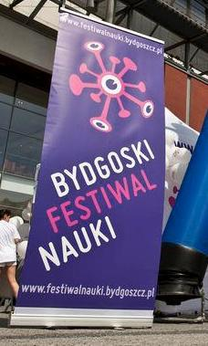 | szt. | 2
 | Baner 3 x 1,2 m (poziom) – z elementów łączonych: część wydruk; cześć w formie naklejek jako element wymienny  - Nadruk: wysokiej jakości pełnokolorowy nadruk solventowy na tkaninie banerowej, tkanina i nadruk powinny być odporne na działanie warunków atmosferycznych  - Technika wykonania banera: zgrzanie (uniemożliwiające rozwarstwienie banera), oczkowanie metalowe  - Grafika: grafika wykonana na podstawie przekazanych oda Zamawiającego elementów graficznych  - Miejsce zamieszczenia banera: użytkowanie zewnętrzne (ogrodzenie z siatki)  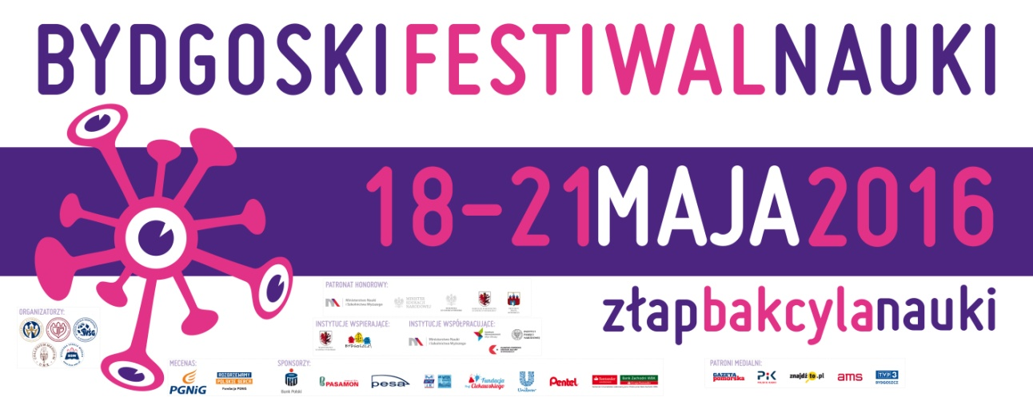  naklejka: dwie ostatnie cyfry roczne  naklejka: patroni medialni  naklejka: cyfry  naklejka: Sponsorzy  naklejka: Patroni, Instytucje  naklejka -loga organizatorów | szt. | 1
 | Baner 2 x 6 m (poziom) – wymagania i wizualizacja jak w punkcie 2  z elementów łączonych: część wydruk; cześć w formie naklejek jako element wymienny  - Nadruk: wysokiej jakości pełnokolorowy nadruk solventowy na tkaninie banerowej, tkanina i nadruk powinny być odporne na działanie warunków atmosferycznych  - Technika wykonania banera: zgrzanie (uniemożliwiające rozwarstwienie banera), oczkowanie metalowe  - Grafika: grafika wykonana na podstawie przekazanych oda Zamawiającego elementów graficznych  - Miejsce zamieszczenia banera: użytkowanie zewnętrzne (ogrodzenie z siatki)  naklejka: dwie ostatnie cyfry roczne  naklejka -loga organizatorów  naklejka: patroni medialni  naklejka: cyfry  naklejka: Sponsorzy  naklejka: Patroni, Instytucje | szt. | 1
 | Baner 40x200 cm (poziom)  - Nadruk: wysokiej jakości pełnokolorowy nadruk solventowy na tkaninie banerowej, tkanina i nadruk powinny być odporne na działanie warunków atmosferycznych  - Technika wykonania banera: zgrzanie (uniemożliwiające rozwarstwienie banera), oczkowanie metalowe  - Grafika: grafika wykonana na podstawie przekazanych od Zamawiającego elementów graficznych  - Miejsce zamieszczenia banera: użytkowanie zewnętrzne  Nadruk na banerze:   | szt. | 2

..............................................
podpis osoby uprawnionej

